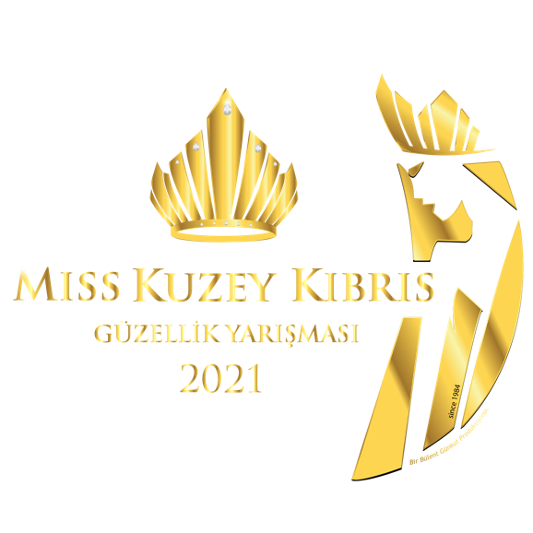

MISS KUZEY KIBRIS 2021
Güzellik Yarışması
Finalistler
YARISMACI NO. | Adı-Soyadı | Yaş | Eğitim | Boy
1 | GÜNAY MİMAR | 19 | Üniversite Öğrencisi | 1.81
2 | SERAN ÇETİNTAŞ | 21 | Üniversite Öğrencisi | 1.73
3 | CANEV BİLAL | 19 | Üniversite Öğrencisi | 1.72
4 | MELİSA İLKHAN | 22 | Lise Mezunu | 1.69
5 | ÜLKÜ KAMRAN ATEŞ | 20 | Üniversite Öğrencisi | 1.67
6 | ASLIHAN NERKİZ | 19 | Üniversite Öğrencisi | 1.60
7 | SUDE AKTAŞ | 21 | Üniversite Öğrencisi | 1.65
8 | ŞULE AKKUYU | 21 | Üniversite Öğrencisi | 1.66
9 | SEVGİ HAVALI | 19 | Üniversite Öğrencisi | 1.72
10 | FATMA UZUNOĞLULARI | 21 | Üniversite Öğrencisi | 1.73
11 | NECMİYE TALAŞ | 19 | Üniversite Öğrencisi | 1.77
12 | AYŞENUR DÖNDÜ ÖZDEMİR | 20 | Üniversite Öğrencisi | 1.78
13 | YAĞMUR FELEK | 19 | Üniversite Öğrencisi | 1.80

